Мастер- класс «Пасхальная открытка».
Автор: Цыкунова Елена Викторовна, воспитатель МБДОУ детский сад «Сказка», р. п. Вознесенское, Нижегородской области.
Предназначен для детей 6 лет, родителей и педагогов.
Назначение: подарок близким, участие в конкурсах, выставках.
Цель: изготовление открытки своими руками.
Предварительная работа: изготовление шаблонов храма, курочки,
Задачи:
1. Закрепить умения применять нетрадиционные техники рисования:
2. Развивать творческие способности.
3. Воспитывать художественно- эстетический вкус, трудолюбие, аккуратность.
Необходимые материалы: лист бумаги для акварели формата А4, гуашь, акварель, салфетка, непроливайка с водой, кисточки №1, №2, ручка, зубная щетка, клей, простой карандаш, ватные палочки, шаблоны храма, курочки, яичек, веточки, атласная лента, клей титан.
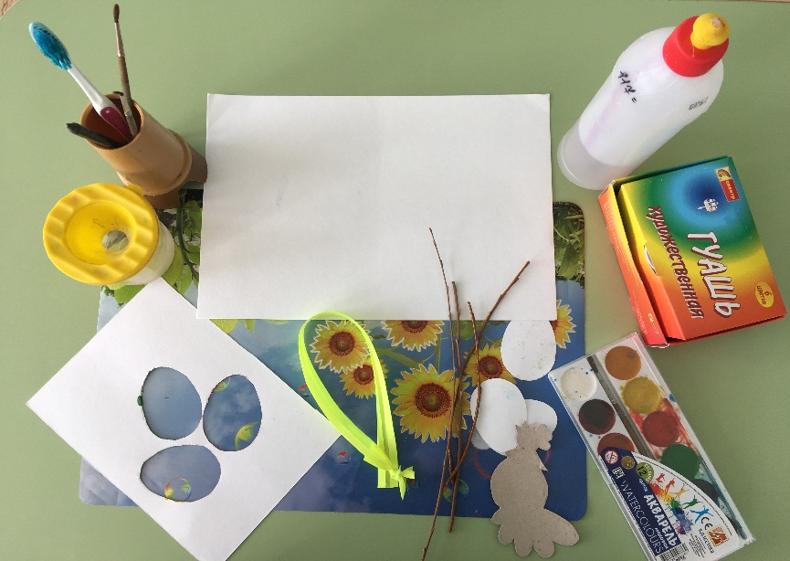
Ход работы:
Наступает самый светлый праздник- Пасхи!
Словно яркая раскраска,
К нам домой, явилась пасха.
Принесла в своём лукошке,
Яйца, булочки, лепёшки,
Пироги, блины и чай.
Пасху весело встречай!
В такой замечательный день принято дарить подарки. Сегодня мы сделаем Пасхальную открытку и подарим своим родным и близким. Я думаю им будет приятно получить подарок, сделанный своими руками, ведь он намного дороже, потому что в него вложено наше старание, творчество, кусочек души и сердца.
Приступим к работе.
1. На лист бумаги зубной щёткой и зелёной гуашью делаем набрызг. 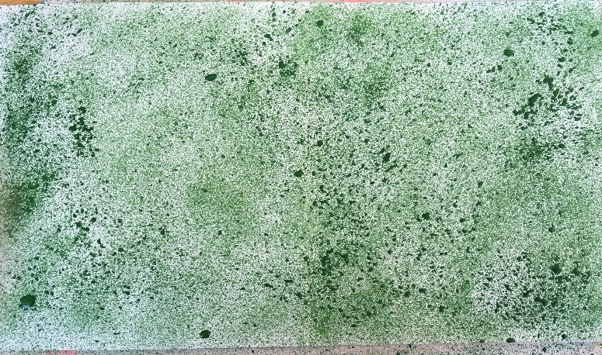
2. Берем шаблон курочки и ватной палочкой по контуру делаем тычки чёрной гуашью, раскрашиваем клювик, гребешок, глаз.
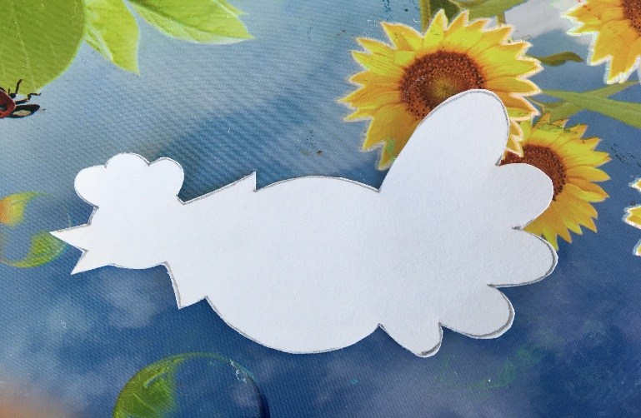

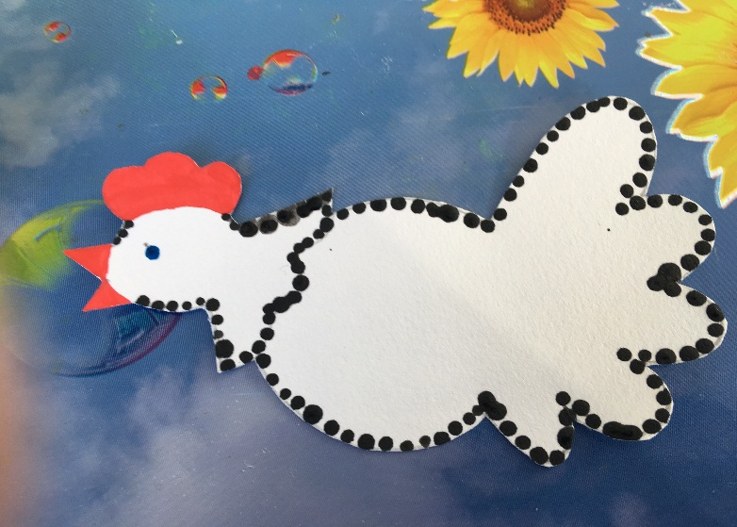
3.Берём шаблоны яичек и выполняем технику рисования акварель по- сырому.
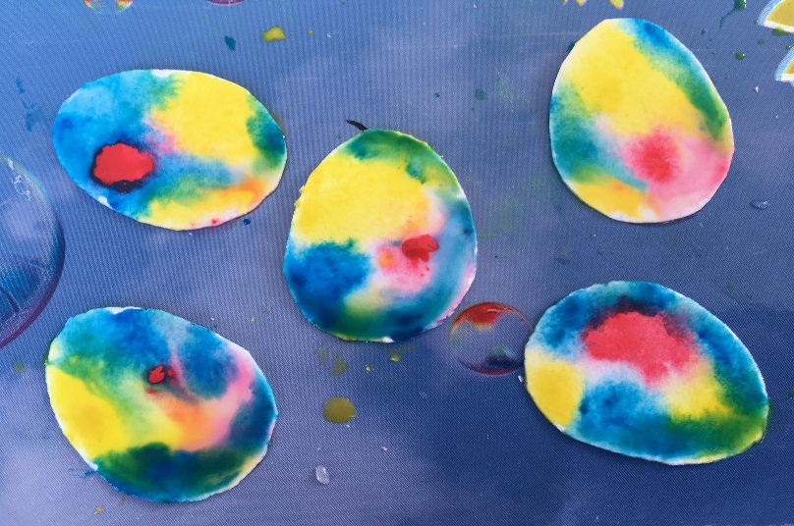
4.Берём шаблон храма и раскрашиваем его.
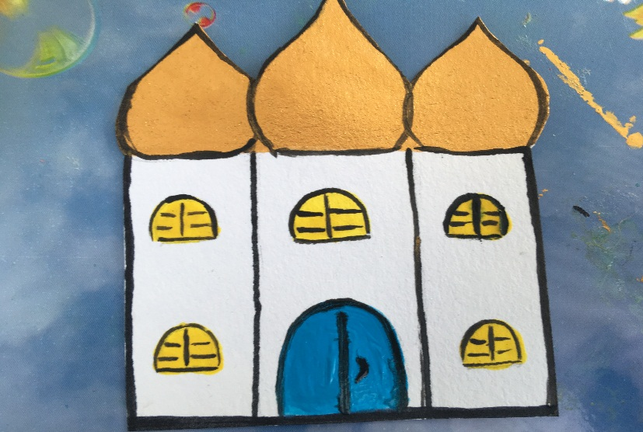
5. Изготавливаем из веточек и атласной ленточки «гнёздышко»
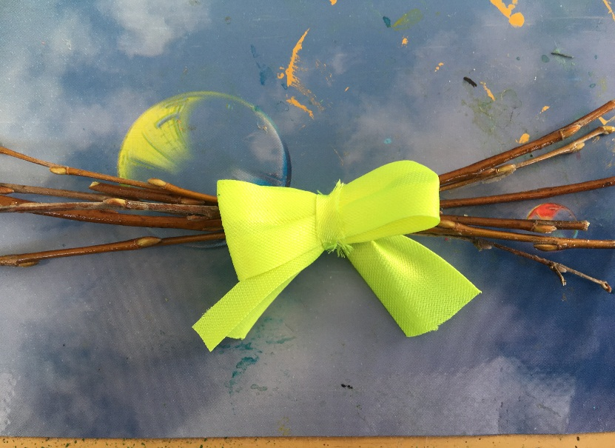
6. Открываем заготовку на половину листа кладём трафарет из трёх яичек, выполняем набрызг зелёной, красной и желтой гуашью.
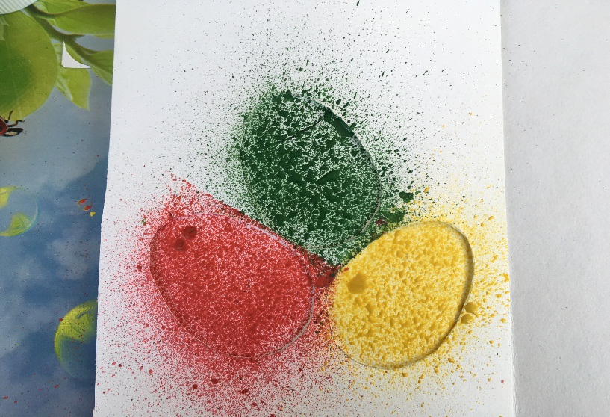
7.Когда изображение высохнет на яички накладываем шаблоны и делаем набрызг на половину листа.
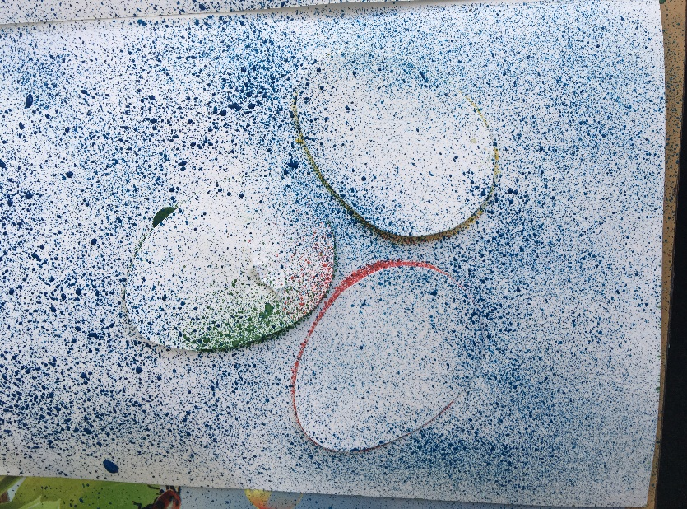
8.Пишем Х.В.
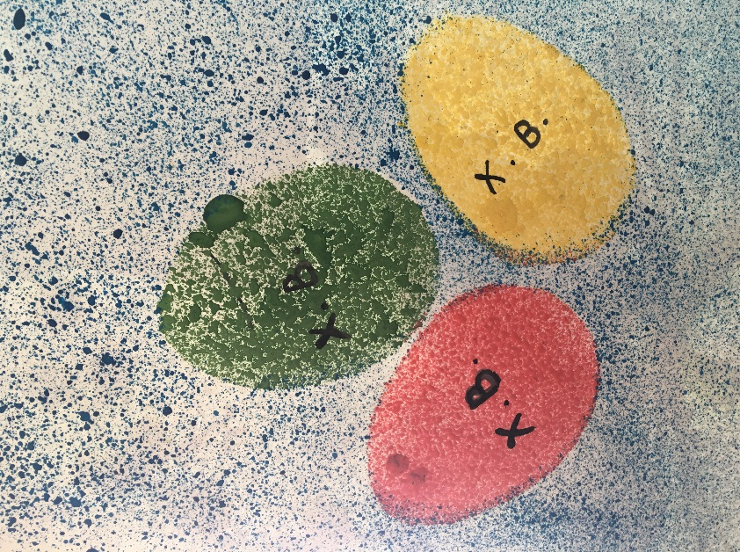
9.Собираем из заготовок нашу открытку ..
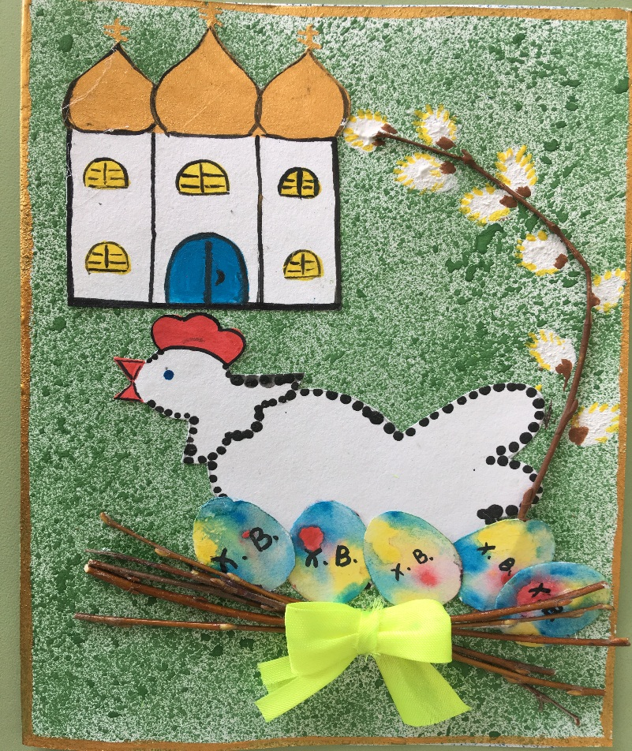
10. Подписываем поздравление.
